Langkah Instalasi Code Editor

1. VS CODE ( Linux Manjaro )

a. Setelah di clone , masuk ke folder nya dan ketik makepkg -si

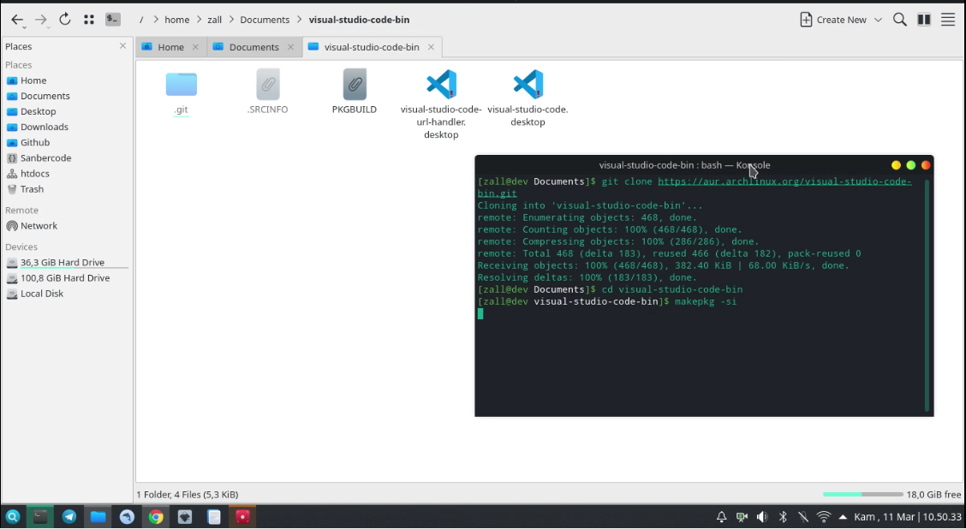

b.tungu sampai proses instalasi selesai

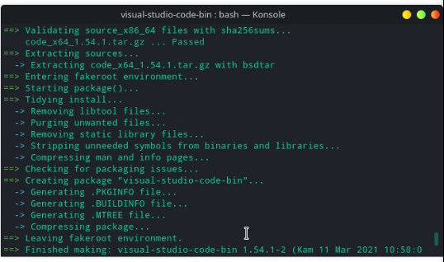

c. jika suadah , aplikasi akan tampil di app menu , selesai

